**Министерство образования и науки Самарской области**

**ГБПОУ «ПОВОЛЖСКИЙ ГОСУДАРСТВЕННЫЙ КОЛЛЕДЖ»**

**ОТЧЕТ**

**ПО ПРОИЗВОДСТВЕННОЙ ПРАКТИКЕ**

**ПМ.04 СОПРОВОЖДЕНИЕ И ОБСЛУЖИВАНИЕ ПРОГРАММНОГО ОБЕСПЕЧЕНИЯ КОМПЬЮТЕРНЫХ СИСТЕМ**

**09.02.07 Информационные системы и программирование**

|  |
| --- |
| **Обучающегося гр.** ИСП-238 |
| Ворисов А. А. |
| **(Фамилия, И.О.)**  **Организация:** |
| МБОУ Школа № 70 |
| (Наименование места прохождения практики) |
| **Руководитель практики:** |
| Шмарина В. В. |
| **(Фамилия, И.О.)**  **Оценка** |

**Самара, 2023 г.**

**ВНУТРЕННЯЯ ОПИСЬ**

**документов, находящихся в отчете**

студента Ворисова Абубакра Абдуахадовича гр. ИСП-238

|  |  |  |
| --- | --- | --- |
| №  п/п | Наименование документа | Страницы |
|  | Индивидуальный план прохождения практики. | 3 |
|  | Отчет о прохождении практики. | 6 |
|  | Аттестационный лист-характеристика. | 9 |
|  | Дневник практики. | 17 |
|  | Личная карточка инструктажа по безопасным методам работы и противопожарной безопасности | 22 |
|  | ПРИЛОЖЕНИЕ А | 23 |
|  | ПРИЛОЖЕНИЕ Б | 26 |
|  | ПРИЛОЖЕНИЕ В | 27 |
|  | ПРИЛОЖЕНИЕ Г | 29 |
|  | ПРИЛОЖЕНИЕ Д | 32 |
|  | ПРИЛОЖЕНИЕ Е | 33 |
|  | ПРИЛОЖЕНИЕ Ж | 35 |
|  | ПРИЛОЖЕНИЕ И | 38 |
|  | ПРИЛОЖЕНИЕ К | 39 |
|  | ПРИЛОЖЕНИЕ Л | 40 |
|  | ПРИЛОЖЕНИЕ М | 42 |
|  | ПРИЛОЖЕНИЕ Н | 44 |
|  | ПРИЛОЖЕНИЕ П | 45 |
|  | ПРИЛОЖЕНИЕ Р | 47 |

24.06.2023

|  |  |
| --- | --- |
| **СОГЛАСОВАНО**  Наставник от предприятия  \_\_\_\_\_\_\_\_\_\_\_\_\_\_\_\_Е. В. Косилова  *подпись*  29 мая 2023 г. | **СОГЛАСОВАНО**  Руководитель практики от ПОО  \_\_\_\_\_\_\_\_\_\_\_\_\_\_\_\_В. В. Шмарина  *подпись*  29 мая 2023 г. |

**ИНДИВИДУАЛЬНЫЙ ПЛАН**

**прохождения практики**

|  |  |  |  |
| --- | --- | --- | --- |
| **№**  **п/п** | **Наименование**  **мероприятий** | **Дата** | **Отметка о выполнении** |
|  | Вводный инструктаж, инструктаж по технике безопасности | 29.05.23 |  |
|  | Ознакомительная экскурсия по предприятию. Изучить следующие вопросы:   * структура предприятия; * назначение и место каждого подразделения в производственном и управленческом процессе, их взаимосвязь; * функции главных специалистов предприятия; * план освоения новых технологий. | 29.05.23 |  |
|  | Выполнение заданий на рабочем месте: Ознакомиться с производст­венно-хозяйственной дея­тельностью предприятия (организации). | 30.05.23 |  |
|  | Выполнение заданий на рабочем месте: Описать структуру и инфраструктуру организации, систему взаимоотношений между ее отдельными подразделениями, основные направления деятельности, отношения с партнерами. | 31.05.23 |  |
|  | Проанализировать возможность автоматизации рабочих процессов | 01.06.23 |  |
|  | Выполнение заданий на рабочем месте: Анализ аппаратного и программного обеспечения ПК (на примере конкретного подразделения) | 02.06.23 |  |
|  | Выполнение заданий на рабочем месте: Изучение компонентов ПК и их характеристик (на примере конкретного подразделения) | 05.06.23 |  |
|  | Выполнение заданий на рабочем месте: Установка и настройка операционной системы | 06.06.23 |  |
|  | Выполнение заданий на рабочем месте: Настройка параметров Windows и системы обновлений | 06.06.23 |  |
|  | Выполнение заданий на рабочем месте: Настройка политики и служб безопасности | 06.06.23 |  |
|  | Выполнение заданий на рабочем месте: Установка интегрированных сред программирования, библиотек, компиляторов, модулей | 07.06.23 |  |
|  | Выполнение заданий на рабочем месте: Настройка интегрированных сред программирования | 07.06.23 |  |
|  | Выполнение заданий на рабочем месте: Установка и Тестирование программного обеспечения различного назначения | 08.06.23 |  |
|  | Выполнение заданий на рабочем месте: Создание образа системы стандартными средствами Windows | 09.06.23 |  |
|  | Выполнение заданий на рабочем месте: Разработка методов защиты в компьютерной системе (на примере конкретного подразделения) | 13.06.23 |  |
|  | Выполнение заданий на рабочем месте: Анализ различных антивирусных программ | 14.06.23 |  |
|  | Выполнение заданий на рабочем месте: Настройка защиты системы стандартными средствами операционной системы | 15.06.23 |  |
|  | Выполнение заданий на рабочем месте: Виртуальная сборка ПК с заданными характеристиками | 16.06.23 |  |
|  | Выполнение заданий на рабочем месте: Описать мероприятия по обеспечению техники безопасности при работе с компьютером. | 19.06.23 |  |
|  | Предоставление рекомендаций организации по улучшению работы сотрудников и дальнейшего обновления ПО. | 20.06.23 |  |
|  | Оформить отчет по практике в бумажном и электронном виде. | 22.06.23 |  |
|  | Итоговое собрание. | 23.06.23 |  |

Обучающийся Ворисов А.А.

(подпись)

**ОТЧЕТ О ВЫПОЛНЕНИИ ЗАДАНИЙ**

**ПРОИЗВОДСТВЕННОЙ ПРАКТИКИ**

Я, *Ворисов Абубакр*, студент группы *ИСП-238* проходил практику в *МБОУ Школа № 70.*

Организация занимается предоставлением образовательных услуг и образовательной деятельностью. Организационная структура предприятия представлена в Приложении Н.

Я считаю, что, автоматизировав с помощью программного продукта 1С Образование можно было бы получить более разгруженную программу учителей и работников организации, так как программа может составлять системы и информацию для баз данных автоматически, используя готовую информацию.

В ходе прохождения практики мной были изучены новые программы: 1С Образование, Microsoft 365.

Я принимал участие в жизни организации, составления планов автоматизации систем, улучшения благоустройств работников организации.

Мной, совместно с куратором, были составлены планы по автоматизации некоторых систем, улучшение ПО компьютеров и установка дополнительного ПО или обновление до новых актуальных версий.

Вводный инструктаж, инструктаж по технике безопасности был пройден мною, изучен и понят, мне показывал отвечающий за безопасность по школе преподаватель.

Предприятие занимается предоставлением государственных услуг, то есть обучением. Обучение бесплатное. Школа предоставляет получение дошкольного, начального, основного и среднего образования. Планом освоения новых технологий является следующее, постепенно обновить все ПО предприятия до новых версий. Обновить персональные компьютеры, а также обучить персонал пользованию новым функционалом программ. Директор передает сведения в районный отдел образования, закупает нужные продукты, оборудование. Так же подписывает бумаги и ставит печати, назначает планы обновления технологий, отправляет их на рассмотрение в районный отдел образования и получает разрешение на дальнейшее благоустройство предприятия (Приложение Н).

Для автоматизации и благоустройства я использовал 1С Образование. «1С Образование» — это облачная система для организации учебного процесса в цифровой образовательной среде школы, колледжа и других образовательных организаций. Система позволяет:

- организовать очное, дистанционное или смешанное обучение с использованием цифровых учебных материалов

- самостоятельно создавать интерактивные учебные материалы и тесты

- осуществлять контроль и анализ результатов учебной деятельности.

Так же я использовал 1С Урок. 1С Урок – библиотека электронных материалов для учителей и школьников! Здесь вы найдете тысячи интерактивных заданий, лабораторных работ и демонстрационных материалов для начальной и средней школы! Также на сайте представлена онлайн-среда «Математический конструктор», которая позволяет создавать живые чертежи прямо на занятии!

Проведя анализ компьютеров, что были разрешены для анализа, я обнаружил, что у директора стоит I3-4100 с материнской платой Asrock, имеется видеокарта gt 730. Из установленного ПО имеется, MS Office 2016 в комплектации которого имеются все программы, установлен антивирус Касперский, а также активно пользуются браузером Yandex (приложение П, А, Б).

Для обновления ОС я использовал Windows 10, так как мощности компьютера ограничены. Настройка служб, политики и обновлений показаны на приложениях Д, Е. Установка ОС показана в приложении М.

Установка интегрированных сред программирования, я использовал MS Visual Studio. Ученики смогут обучаться не только с программой ПаскальАБС, но и использовать программы MS. Установка была на компьютеры, которыми пользуются ученики. Тестирование программы и дополнительные библиотеки были установлены (Приложение Ж). Для тестов были скачаны программы из сети интернет.

Для установки Windows 10 нужно сделать образ системы, это описано в приложении Г.

Для защиты информации компьютера и в целом компьютера нужно разработать средство защиты информации, у нас это будет ПО Касперски, так как я провел анализ и не нашел ничего лучше, чем это ПО (приложение И). Это универсальный антивирус, который имеет обновляемую базу вирусов, это показано в приложении Л. Так же можно настроить защиты стандартными способами ОС (приложение К).

Мне нужно было составить сборку ПК для школы, так как нужно обновить компьютеры до более новых, я предложил свой вариант (приложение В).

Техника безопасности и как нужно себя вести за компьютером описана в приложении Р.

**Вывод:** в ходе производственной практики по ПМ.04 Сопровождение и обслуживание программного обеспечения компьютерных систем я научился, отработал алгоритм выполнения/установки/настройки 1С Образование, а также программы Microsoft Office 365, устанавливал Windows 10 и настраивал операционную систему для школы, так же обновлял приложения и научился пользоваться программой 1С Образование вместе с главным программистом школы.

**АТТЕСТАЦИОННЫЙ ЛИСТ-ХАРАКТЕРИСТИКА ОБУЧАЮЩЕГОСЯ**

**ГБПОУ «ПОВОЛЖСКИЙ ГОСУДАРСТВЕННЫЙ КОЛЛЕДЖ»**

Обучающийся Ворисов Абубакр Абдуахадович, гр. ИСП-238, 2 курса

*ФИО обучающегося № курса/группы*

проходил практику с 29 мая 2023 г. по 24 июня 2023 г. по ПМ.04 Сопровождение и обслуживание программного обеспечения компьютерных систем .

*название ПМ*

Производственная практика проводилась в МБОУ Школа № 70

*название организации*

За период прохождения практики обучающийся посетил 19 дней, по уважительной причине отсутствовал 0 дней, пропуски без уважительной причины составили 0 дней.

Обучающийся соблюдал/не соблюдал дисциплину, правила техники безопасности, правила внутреннего трудового распорядка *(нужное подчеркнуть).*

Отмечены нарушения дисциплины и/или правил техники безопасности:

* + - 1. **Обучающийся выполнил следующие задания:**

**Сводная ведомость работ, выполненных в ходе практики**

| **Задания, выполненные**  **обучающимся в ходе практики** | **ПК** | **Оценка**  **куратора** |
| --- | --- | --- |
| Ознакомиться с производст­венно-хозяйственной дея­тельностью предприятия (организации). | ПК 4.2  ПК 4.3 |  |
| Описать структуру и инфраструктуру организации, систему взаимоотношений между ее отдельными подразделениями, основные направления деятельности, отношения с партнерами. | ПК 4.2  ПК 4.3 |  |
| Проанализировать возможность автоматизации рабочих процессов | ПК 4.2  ПК 4.3 |  |
| Анализ аппаратного и программного обеспечения ПК (на примере конкретного подразделения) | ПК 4.1  ПК 4.2  ПК 4.3  ПК 4.4 |  |
| Изучение компонентов ПК и их характеристик(на примере конкретного подразделения) |
| Установка и настройка операционной системы | ПК 4.1  ПК 4.2  ПК 4.3  ПК 4.4 |  |
| Настройка параметров Windows и системы обновлений |
| Настройка политики и служб безопасности |
| Установка интегрированных сред программирования, библиотек, компиляторов, модулей | ПК 4.1  ПК 4.2  ПК 4.3  ПК 4.4 |  |
| Настройка интегрированных сред программирования |
| Тестирование программного обеспечения различного назначения |
| Создание образа системы стандартными средствами Windows | ПК 4.1 |  |
| Разработка методов защиты в компьютерной системе (на примере конкретного подразделения) | ПК 4.1  ПК 4.2  ПК 4.3  ПК 4.4 |  |
| Анализ различных антивирусных программ |
| Настройка защиты системы стандартными средствами операционной системы |
| Виртуальная сборка ПК с заданными характеристиками | ПК 4.2  ПК 4.3 |  |
| Описать мероприятия по обеспечению техники безопасности при работе с компьютером. | ПК 4.4 |  |
| Оформить отчет по практике в бумажном и электронном виде. | ПК 4.2  ПК 4.3 |  |

* + - 1. **У обучающегося были сформированы следующие профессиональные компетенции:**

**Сводная ведомость оценки уровня освоения   
профессиональных компетенций по результатам практики**

| **Название ПК** | **Основные показатели оценки результата (ПК)** | **Оценка ПК**  **освоена/**  **не освоена** |
| --- | --- | --- |
| ПК 4.1. Осуществлять инсталляцию, настройку и обслуживание программного обеспечения компьютерных систем. | * Анализ аппаратного и программного обеспечения ПК * Изучение компонентов ПК и их характеристик * Виртуальная сборка ПК с заданными характеристиками * Создание образа системы стандартными средствами Windows * Настройка параметров Windows и системы обновлений * Настройка политики и служб безопасности * Установка интегрированных сред программирования, библиотек, компиляторов, модулей * Настройка интегрированных сред программирования * Настройка защиты системы стандартными средствами операционной системы * Анализ различных антивирусных программ * Разработка методов защиты в компьютерной системе * Установка и настройка операционной системы * Тестирование программного обеспечения различного назначения |  |
| ПК 4.2. Осуществлять измерения эксплуатационных характеристик программного обеспечения компьютерных систем | * Анализ аппаратного и программного обеспечения ПК * Изучение компонентов ПК и их характеристик * Виртуальная сборка ПК с заданными характеристиками * Создание образа системы стандартными средствами Windows * Настройка параметров Windows и системы обновлений * Настройка политики и служб безопасности * Установка интегрированных сред программирования, библиотек, компиляторов, модулей * Настройка интегрированных сред программирования * Настройка защиты системы стандартными средствами операционной системы * Анализ различных антивирусных программ * Разработка методов защиты в компьютерной системе * Установка и настройка операционной системы * Тестирование программного обеспечения различного назначения |  |
| ПК 4.3. Выполнять работы по модификации отдельных компонент программного обеспечения в соответствии с потребностями заказчика. | * Анализ аппаратного и программного обеспечения ПК * Изучение компонентов ПК и их характеристик * Виртуальная сборка ПК с заданными характеристиками * Создание образа системы стандартными средствами Windows * Настройка параметров Windows и системы обновлений * Настройка политики и служб безопасности * Установка интегрированных сред программирования, библиотек, компиляторов, модулей * Настройка интегрированных сред программирования * Настройка защиты системы стандартными средствами операционной системы * Анализ различных антивирусных программ * Разработка методов защиты в компьютерной системе * Установка и настройка операционной системы * Тестирование программного обеспечения различного назначения |  |
| ПК 4.4. Обеспечивать защиту программного обеспечения компьютерных систем программными средствами. | * Анализ аппаратного и программного обеспечения ПК * Настройка параметров Windows и системы обновлений * Настройка политики и служб безопасности * Настройка интегрированных сред программирования * Настройка защиты системы стандартными средствами операционной системы * Анализ различных антивирусных программ * Разработка методов защиты в компьютерной системе * Установка и настройка операционной системы * Тестирование программного обеспечения различного назначения |  |

* + - 1. **У обучающегося были сформированы общие компетенции (элементы компетенций):**

**Сводная ведомость оценки уровня освоения  
общих компетенций по результатам практики**

| **Название ОК** | **Элементы ОК, продемонстрированные обучающимся во время практики** | **Оценка ОК**  **освоена/**  **не освоена** |
| --- | --- | --- |
| OK 1 Выбирать способы решения задач профессиональной деятельности, применительно к различным контекстам | * обоснованность постановки цели, выбора и применения методов и способов решения профессиональных задач; * адекватная оценка и самооценка эффективности и качества выполнения профессиональных задач |  |
| ОК 2 Осуществлять поиск, анализ и интерпретацию информации, необходимой для выполнения задач профессиональной деятельности. | * использование различных источников, включая электронные ресурсы, медиаресурсы, Интернет-ресурсы, периодические издания по специальности для решения профессиональных задач |  |
| ОК 3 Планировать и реализовывать собственное профессиональное и личностное развитие. | * демонстрация ответственности за принятые решения * обоснованность самоанализа и коррекция результатов собственной работы; |  |
| ОК 4 Работать в коллективе и команде, эффективно взаимодействовать с коллегами, руководством, клиентами. | * - взаимодействовать с обучающимися, преподавателями и мастерами в ходе обучения, с руководителями учебной и производственной практик; * обоснованность анализа работы членов команды (подчиненных) |  |
| ОК 5 Осуществлять устную и письменную коммуникацию на государственном языке с учетом особенностей социального и культурного контекста. | * Демонстрировать грамотность устной и письменной речи, - ясность формулирования и изложения мыслей |  |
| ОК 6 Проявлять гражданско-патриотическую позицию, демонстрировать осознанное поведение на основе традиционных общечеловеческих ценностей | * соблюдение норм поведения во время учебных занятий и прохождения учебной и производственной практик |  |
| ОК 7 Содействовать сохранению окружающей среды, ресурсосбережению, эффективно действовать в чрезвычайных ситуациях. | * эффективное выполнение правил ТБ во время учебных занятий, при прохождении учебной и производственной практик; * демонстрация знаний и использование ресурсосберегающих технологий в профессиональной деятельности |  |
| ОК 8 Использовать средства физической культуры для сохранения и укрепления здоровья в процессе профессиональной деятельности и поддержания необходимого уровня физической подготовленности | * эффективность использовать средств физической культуры для сохранения и укрепления здоровья при выполнении профессиональной деятельности. |  |
| ОК 9 Использовать информационные технологии в профессиональной деятельности. | * эффективность использования информационно-коммуникационных технологий в профессиональной деятельности согласно формируемым умениям и получаемому практическому опыту; |  |
| ОК 10 Пользоваться профессиональной документацией на государственном и иностранном языке | * эффективность использования в профессиональной деятельности необходимой технической документации, в том числе на английском языке. |  |
| ОК 11 Планировать предпринимательскую деятельность в профессиональной сфере | * Проявление интереса к изменениям в области профессиональной деятельности; * умение осуществлять поиск актуальной информации; * эффективный поиск и выбор актуальной профессиональной документации. |  |

**Вывод:** в отношении трудовых (производственных) заданий обучающийся проявил себя:

\_\_\_\_\_\_\_\_\_\_\_\_\_\_\_\_\_\_\_\_\_\_\_\_\_\_\_\_\_\_\_\_\_\_\_\_\_\_\_\_\_\_\_\_\_\_\_\_\_\_\_\_\_\_\_\_\_\_\_\_\_\_\_\_\_

**Итоговая оценка по практике** *(по пятибалльной системе)* \_\_\_\_\_\_\_\_\_\_\_\_\_\_\_\_\_

Куратор практики \_\_\_\_\_\_\_\_\_\_\_ Е. В. Косилова

*подпись И.О. Фамилия*

24 июня 2023 г.

М.П***.***

Руководитель практики

от колледжа \_\_\_\_\_\_\_\_\_\_\_ В. В. Шмарина

*подпись И.О. Фамилия*

24 июня 2023 г.

С результатами прохождения

практики ознакомлен \_\_\_\_\_\_\_\_\_\_\_ А. А. Ворисов

*подпись И.О. Фамилия*

24 июня 2023 г.

**Министерство образования и науки Самарской области**

**ГБПОУ «ПОВОЛЖСКИЙ ГОСУДАРСТВЕННЫЙ КОЛЛЕДЖ»**

**ДНЕВНИК**

**ПРОИЗВОДСТВЕННОЙ ПРАКТИКИ**

**ПМ.04 СОПРОВОЖДЕНИЕ И ОБСЛУЖИВАНИЕ ПРОГРАММНОГО ОБЕСПЕЧЕНИЯ КОМПЬЮТЕРНЫХ СИСТЕМ**

**09.02.07 Информационные системы и программирование**

Студента Ворисов А. А. гр. ИСП-238

*Фамилия, И.О., номер группы*

Руководитель практики: Шмарина В. В.

*Фамилия И.О.*

Куратор практики: Косилова Е. В.

*Фамилия И.О.*

**Самара, 2023 г.**

**Внутренние страницы дневника производственной практики**

|  |  |  |  |
| --- | --- | --- | --- |
| **Дни**  **недели** | **Дата** | **Описание**  **ежедневной работы** | **Оценка/**  **Подпись куратора** |
| 1 | 2 | 3 | 4 |
| **Понедельник** | **29.05.2023** |  |  |
| Вводный инструктаж, инструктаж |
| по технике безопасности. |
| Ознакомительная экскурсия |  |
| по предприятию. |
|  |
| **Вторник** | **30.05.2023** |  |  |
| Ознакомиться с производст­венно |
| хозяйственной |
| дея­тельностью предприятия |  |
| (организации). |
|  |
| **Среда** | **31.05.2023** | Описать структуру и |  |
| инфраструктуру организации, |
| систему взаимоотношений |
| между ее отдельными |  |
| подразделениями, основные |
| направления деятельности. |
| **Четверг** | **01.06.2023** |  |  |
| Проанализировать возможность |
| автоматизации |
| рабочих процессов |  |
|  |
|  |
| **Пятница** | **02.06.2023** |  |  |
| Анализ аппаратного и |
| программного обеспечения ПК |
| (на примере конкретного |  |
| подразделения) |
|  |

**Внутренние страницы дневника производственной практики**

|  |  |  |  |
| --- | --- | --- | --- |
| **Дни**  **недели** | **Дата** | **Описание**  **ежедневной работы** | **Оценка/**  **Подпись куратора** |
| 1 | 2 | 3 | 4 |
| **Понедельник** | **05.06.2023** |  |  |
| Изучение компонентов |
| ПК и их характеристик |
|  |  |
|  |
|  |
| **Вторник** | **06.06.2023** | Установка и настройка |  |
| операционной системы |
| Настройка параметров Windows |
| и системы обновлений |  |
| Настройка политики |
| и служб безопасности |
| **Среда** | **07.06.2023** | Установка интегрированных |  |
| сред программирования, |
| библиотек, компиляторов, модулей |
| Настройка интегрированных |  |
| сред программирования |
|  |
| **Четверг** | **08.06.2023** |  |  |
| Установка ПО |
| Тестирование программного |
| обеспечения различного |  |
| назначения |
|  |
| **Пятница** | **09.06.2023** |  |  |
| Создание образа системы |
| стандартными средствами Windows |
|  |  |
|  |
|  |

**Внутренние страницы дневника производственной практики**

|  |  |  |  |
| --- | --- | --- | --- |
| **Дни**  **недели** | **Дата** | **Описание**  **ежедневной работы** | **Оценка/**  **Подпись куратора** |
| 1 | 2 | 3 | 4 |
| **Вторник** | **13.06.2023** |  |  |
| Разработка методов защиты |
| в компьютерной системе |
|  |  |
|  |
|  |
| **Среда** | **14.06.2023** |  |  |
| Анализ различных |
| антивирусных программ |
|  |  |
|  |
|  |
| **Четверг** | **15.06.2023** |  |  |
| Настройка защиты системы |
| стандартными средствами |
| операционной системы |  |
|  |
|  |
| **Пятница** | **16.06.2023** |  |  |
| Виртуальная сборка ПК |
| с заданными характеристиками |
|  |  |
|  |
|  |
| **Понедельник** | **19.06.2023** |  |  |
| Описать мероприятия по |
| обеспечению техники |
| безопасности при работе |  |
| с компьютером. |
|  |

|  |  |  |  |
| --- | --- | --- | --- |
| **Дни**  **недели** | **Дата** | **Описание**  **ежедневной работы** | **Оценка/**  **Подпись куратора** |
| 1 | 2 | 3 | 4 |
| **Вторник** | **20.06.2023** |  |  |
| Предоставление рекомендаций |
| организации по улучшению |
| работы сотрудников и |  |
| дальнейшего обновления ПО. |
|  |
| **Среда** | **21.06.2023** |  |  |
|  |
| Подготовка отчета по |
| производственной практике. |  |
|  |
|  |
| **Четверг** | **22.06.2023** |  |  |
|  |
| Оформить отчет по практике |
|  |
| в бумажном и электронном виде. |
|  |
|  |
| **Пятница** | **23.06.2023** |  |  |
|  |
| Итоговое собрание. |
|  |  |
|  |
|  |
| **Суббота** | **24.06.2023** |  |  |
|  |
| Защита работ по |
| производственной практике. |  |
|  |
|  |

**ЛИЧНАЯ КАРТОЧКА ИНСТРУКТАЖА ПО БЕЗОПАСНЫМ МЕТОДАМ РАБОТЫ И ПРОТИВОПОЖАРНОЙ БЕЗОПАСНОСТИ**

**1 Вводный инструктаж**

|  |  |
| --- | --- |
| Провёл инженер по охране труда и технике безопасности  \_\_\_\_\_\_\_\_\_ Косилова Е. В.  *подпись Фамилия И.О.*  29 мая 2023 г. | Инструктаж получил(а) и усвоил(а)  \_\_\_\_\_\_\_\_\_ Ворисов А. А.  *подпись Фамилия И.О.*  29 мая 2023 г. |

**2 Первичный инструктаж на рабочем месте**

|  |  |
| --- | --- |
| Провёл инженер по охране труда и технике безопасности  \_\_\_\_\_\_\_\_\_ Косилова Е. В.  *подпись Фамилия И.О.*  29 мая 2023 г. | Инструктаж получил (а) и усвоил (а)  \_\_\_\_\_\_\_\_\_ Ворисов А. А  *подпись Фамилия И.О.*  29 мая 2023 г. |

**3 Разрешение на допуск к работе**

Разрешено допустить к самостоятельной работе \_\_\_\_\_\_\_\_\_\_\_\_\_\_\_\_\_\_\_\_\_\_\_\_\_\_\_\_\_\_\_\_\_\_\_\_\_\_\_\_\_\_\_\_\_\_\_\_\_\_\_\_\_\_\_\_\_\_\_\_\_\_\_\_\_\_\_\_\_\_\_\_\_\_\_\_\_\_\_\_\_\_\_\_\_\_\_\_\_\_\_\_\_\_\_\_\_\_\_\_\_\_\_\_\_\_\_\_\_\_\_\_\_\_\_\_\_\_\_\_\_\_\_\_\_\_\_\_\_\_\_\_\_\_\_\_\_\_\_\_\_\_\_\_\_\_\_\_\_\_\_\_\_\_\_\_\_\_\_\_\_\_\_\_\_\_\_\_\_\_\_\_\_\_\_\_\_\_\_\_\_\_\_\_\_\_\_\_\_\_\_\_\_\_\_\_\_\_\_\_\_\_\_\_

29 мая 2023 г.

Территориальный директор \_\_\_\_\_\_\_\_\_\_\_\_ Косилова Е.В.

*подпись Фамилия И.О.*

**ПРИЛОЖЕНИЕ А**

Анализ программного обеспечения персонального компьютера.

1. **Изучение состава программного обеспечения ПК**

На ПК установлены несколько ПО,которыми часто пользуются.

1. Visual Studio 2019
2. Arduino
3. WinSCP
4. Браузер Opera
5. **Выяснить назначения программ, установленных на ПК.**

Visual Studio 2019 **-** общедоступная система программирования на многих языках (см. рисунок А.1).

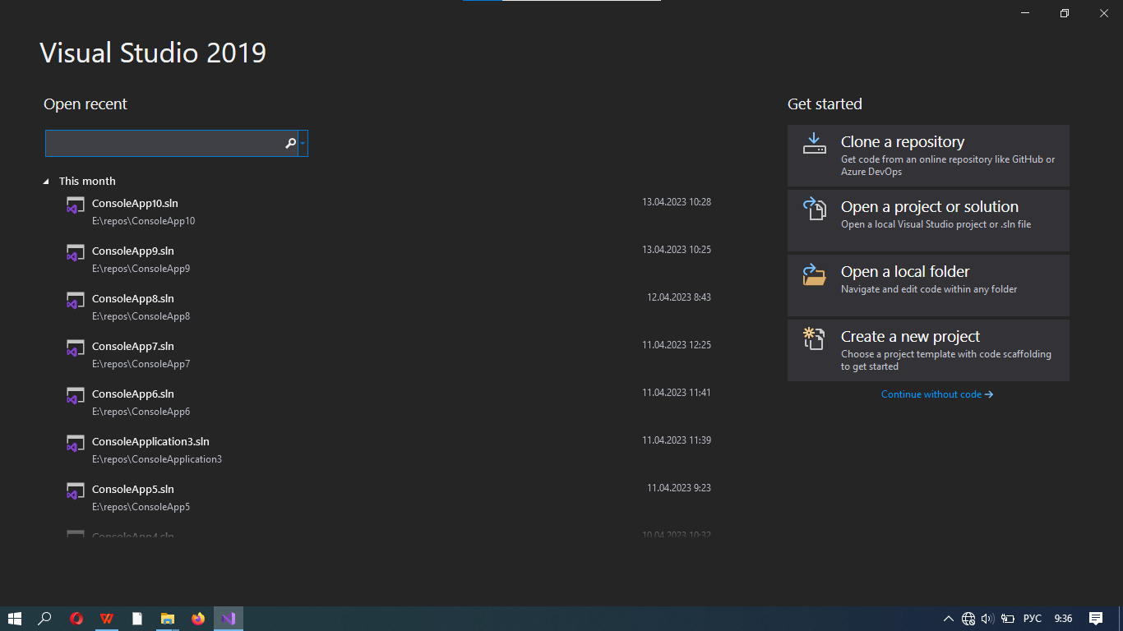

Рисунок А.1 - Visual Studio 2019

Arduino - среда для программирования печатных плат Arduino (см. рисунок А.2)

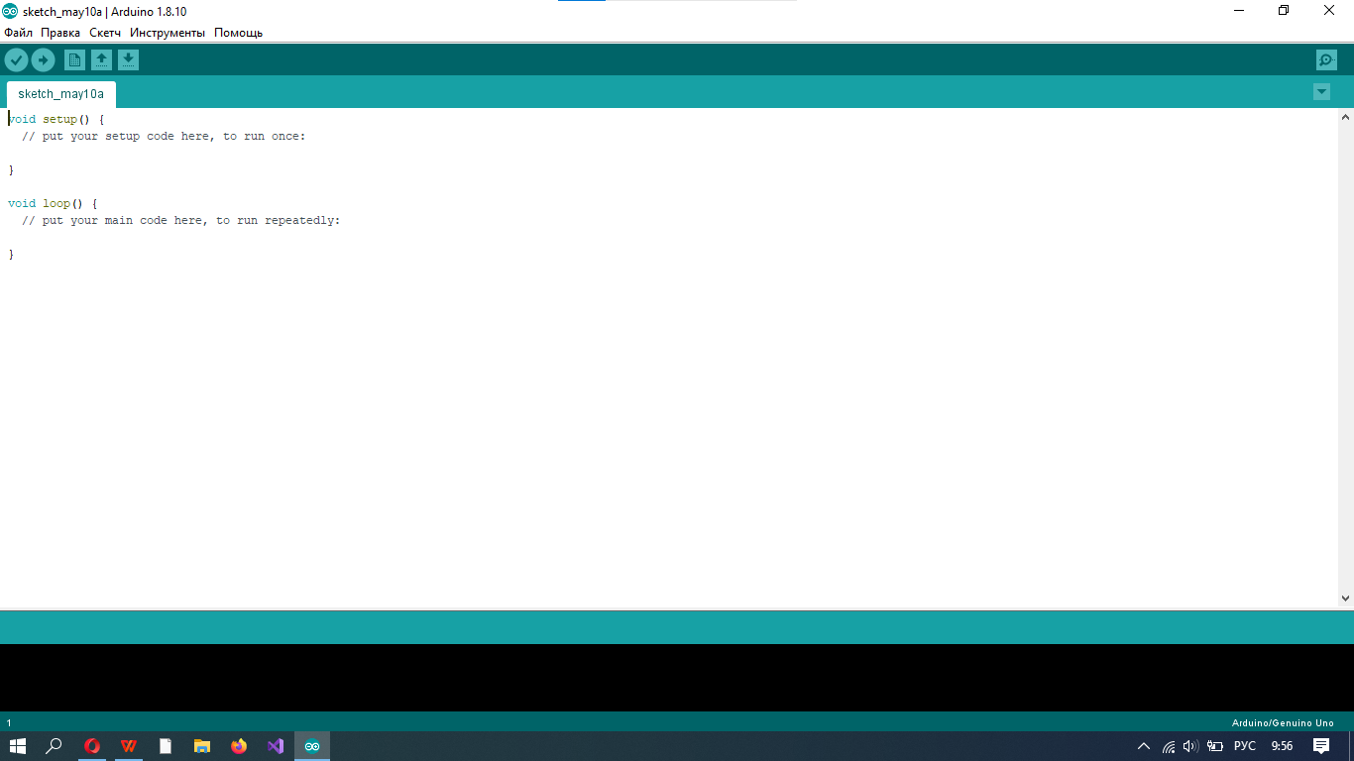

Рисунок А.2 – Arduino

WinSCP - графический клиент SFTP для Windows с открытым исходным кодом (см. рисунок А.3).

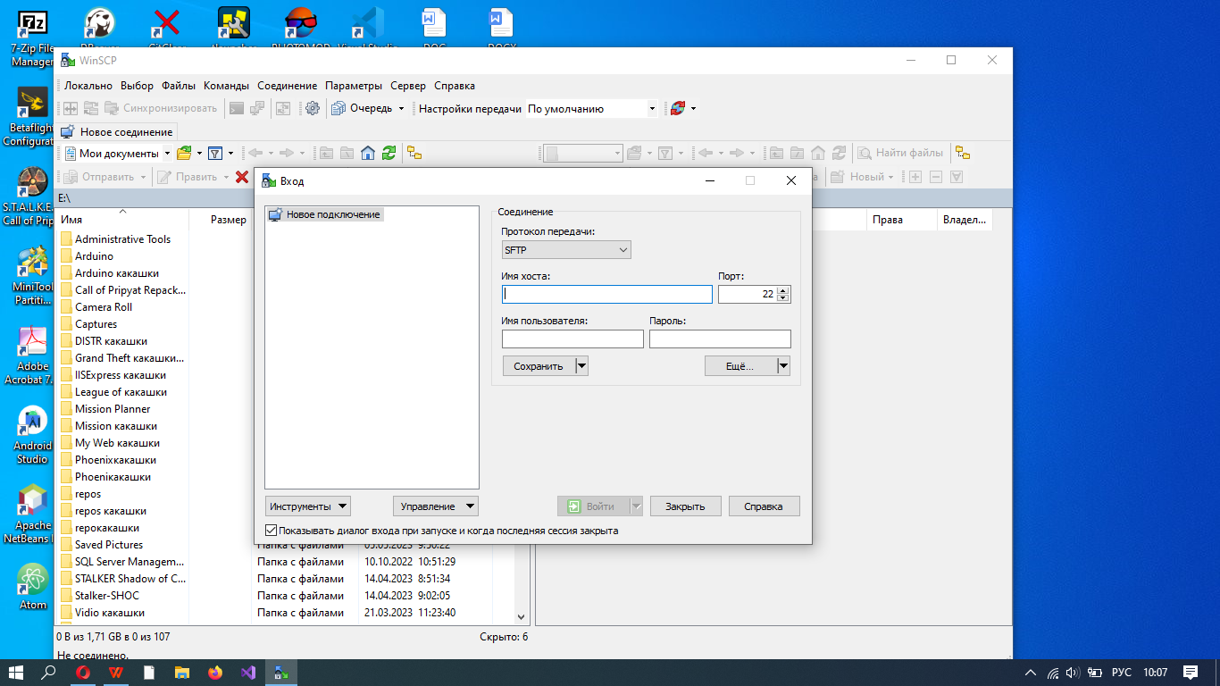

Рисунок А.3 – WinSCP

Браузер Opera - многофункциональный браузер для поиска информации (см. рисунок А.4). 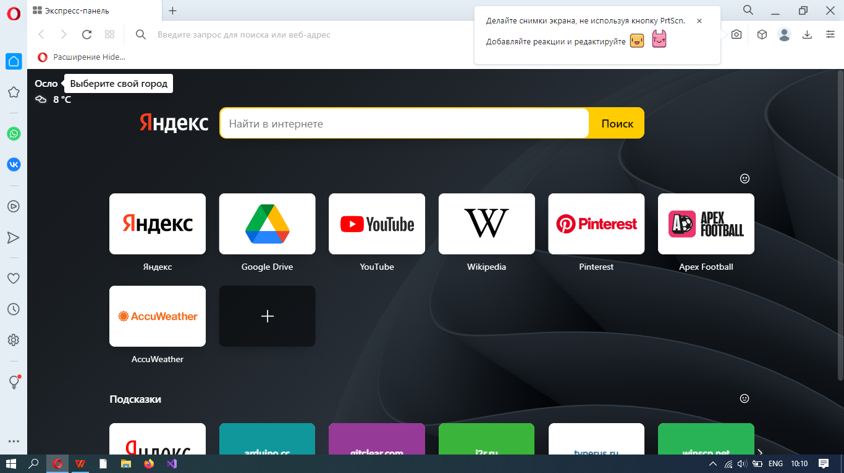

Рисунок А.4 – Браузер Opera

1. Соотношение ПО (см. таблица 1).

*Таблица 1*

Соотношение ПО

|  |  |  |  |  |
| --- | --- | --- | --- | --- |
| № п/п | Наименование программы | Вид программного обеспечения | Место хранения программы | Объём памяти программы |
| 1 | Visual Studio 2019 | Система программирования | "C:\Program Files (x86)\Microsoft Visual Studio\2019\Community\Common7\IDE\" | 1,75 КБ |
| 2 | Arduino | Система программирования | "C:\Program Files (x86)\Arduino" | 1,04 КБ |
| 3 | WinSCP | Системное ПО | "C:\Program Files (x86)\WinSCP" | 1,12 КБ |
| 4 | Браузер Opera | Системное По | C:\Users\student\AppData\Local\Programs\Opera | 1,38 КБ |

**ПРИЛОЖЕНИЕ Б**

Изучение компонентов ПК и их характеристик.

Компоненты ПК и их характеристики (см. таблица 2):

*Таблица 2*

Компоненты ПК

|  |  |  |  |
| --- | --- | --- | --- |
| Разъём | Тип разъёма | Количество контактов | Примечание |
| Питания системного блока | ATX12V | 24 | Cтандарт используется в настоящее время |
| Питания монитора | VGA | 15 | Субминиатюрный аналоговый разъём для подключения мониторов по стандарту видеоинтерфейса |
| Сигнального кабеля монитора | DVI-D | 25 | Использует дифференциальную сигнализацию с минимальным переходом (TMDS) для передачи данных по одной витой паре проводов. |
| Клавиатуры | PS/2 | 6 | Круглый штекер типа DIN диаметром 9.5 мм |
| Мыши | USB | 4 | Универсальная последовательная шина |
| Параллельного порта | LPT | 25 | Порт LPT называется параллельным потому, что в подключаемом к нему кабеле данные передаются  параллельно. |

Основные устройства: системный блок, монитор, мышь, клавиатура.

Дополнительные устройства (см. таблица 3):

*Таблица 3*

Дополнительные устройства

|  |  |  |
| --- | --- | --- |
| Устройство | Характерные особенности | Куда и при помощи чего подключается |
| Модем | Модем соединяет компьютер с Интернетом | В любой USB-разъём компьютера. |
| Принтер | Принтер для печати текстовой и графической информации на бумаге | В любой USB-разъём компьютера. |
| Колонки | Для вывода аудиоинформации | Подключаются к ПК через HDMI, Mini-Jack. |
| Флешка | Устройство для хранения информации. | В любой USB-разъём компьютера. |

**ПРИЛОЖЕНИЕ В**

Виртуальная сборка компьютера.

I этап. Конфигурация

Мы выбрали: Фото-и видеообработка.

II этап. Оборудование

Заходим на сайт интернет-магазина, чтобы найти подходящее оборудование

III этап.

Отчет (см. таблица 4):

*Таблица 4*

Комплектующие для выбранной сборки

|  |  |  |  |
| --- | --- | --- | --- |
| № п/п | Изображение компонента | Наименование компонента | Цена в руб. |
| 1 |  | Intel Eroc i3 8100, LGA 1151v2, OEM | 7890 |
| 2 |  | GIGABYTE h310 | 5990 |
| 3 |  | G.Skill RIPJAWS V [F4-3600C16D-32GVKC] 8 ГБ | 2899 |
| 4 | IMG_256 | Crucial BX500 CT1000BX500SSD1 1ТБ, 2.5", SATA III, SATA | 6190 |
| 5 | IMG_256 | Seasonic B12 350 Bronze BC-850 [A851BCAFH] | 2499 |
| 6 | https://c.dns-shop.ru/thumb/st4/fit/500/500/a38dec04f46456b0d7aa524a2d15a328/dc330cf5f37d2ab2452981f7210e911f231ec21768ec586235c72ee97111fcf9.jpg | PXED X31 TG [CA-1E9-00M1WN-03] черный | 1299 |
| 7 | IMG_256 | Arctic Cooling Liquid Freezer II-360 | 3699 |

**ПРИЛОЖЕНИЕ Г**

Создание образа системы стандартами средствами Windows.

Способ 1: Одноразовое создание (см. рисунок Г.1-Г.5).

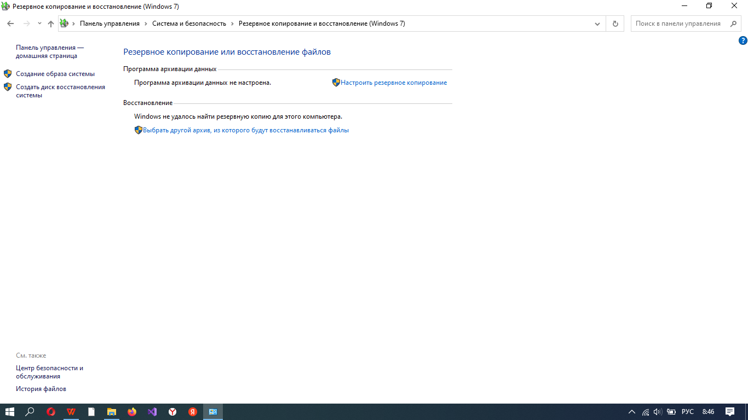

Рисунок Г.1 – Восстановление

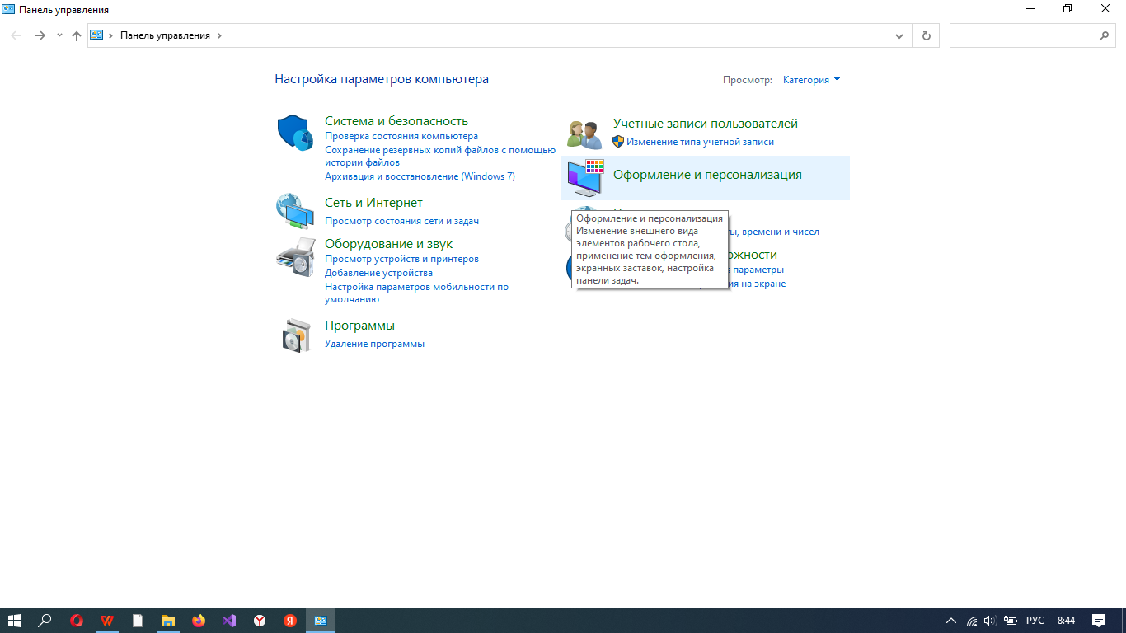

Рисунок Г.2 – Оформление

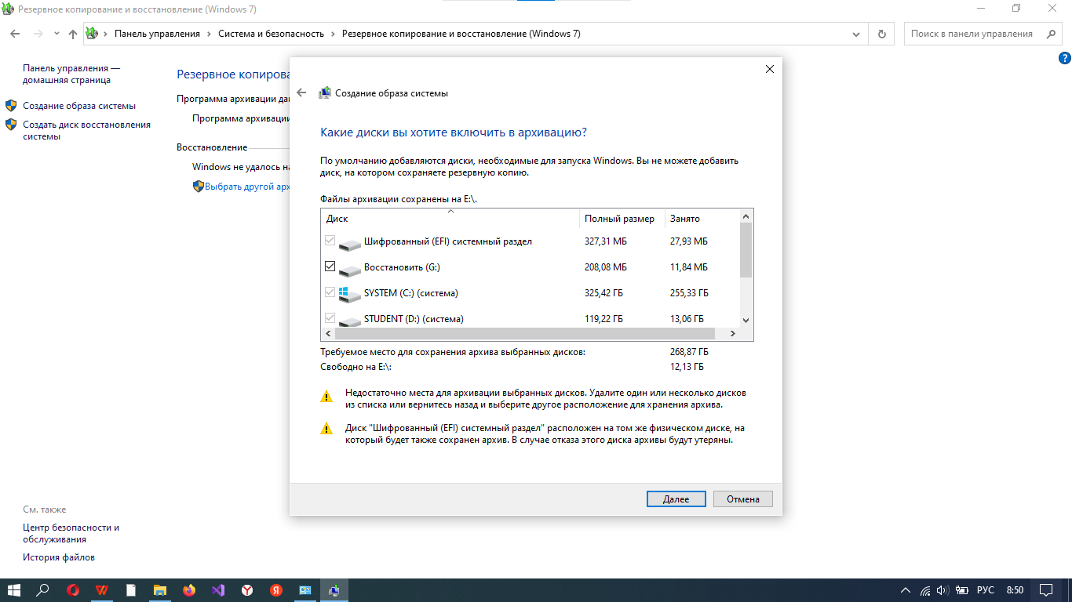

Рисунок Г.3 – Образ системы

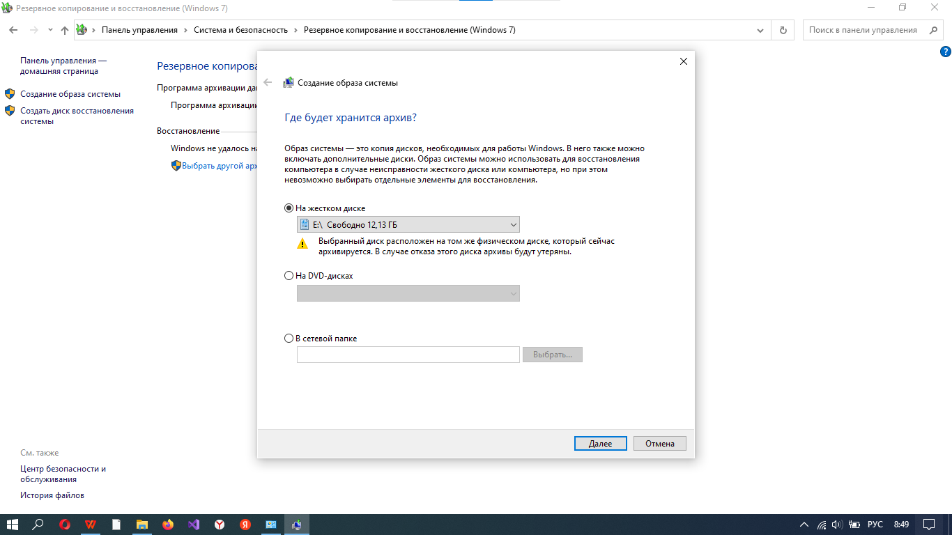

Рисунок Г.4 – Место для образа

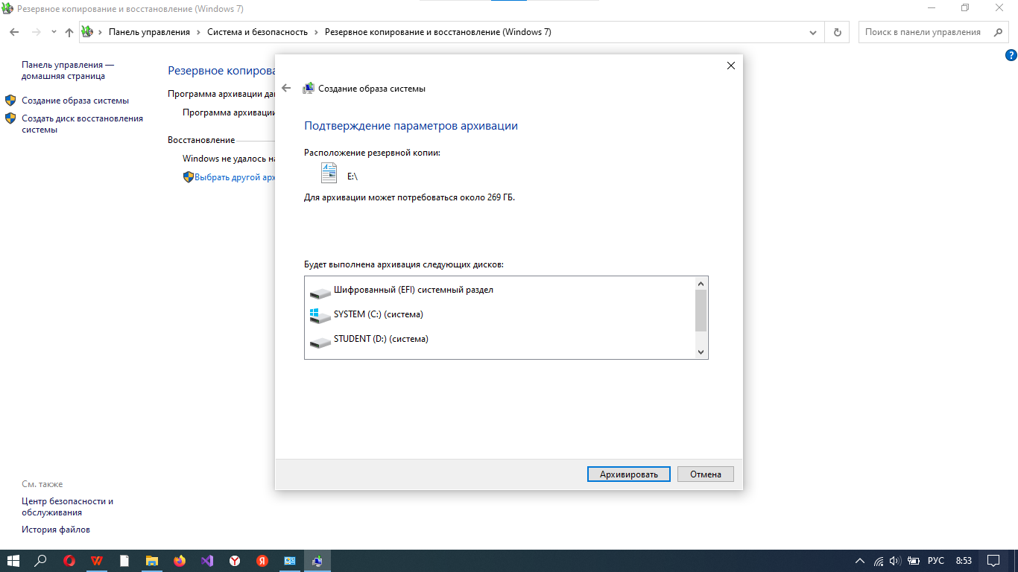

Рисунок Г.5 – Подтверждение

Способ 2: Автоматическое создание (см. рисунок Г.6-Г.9):

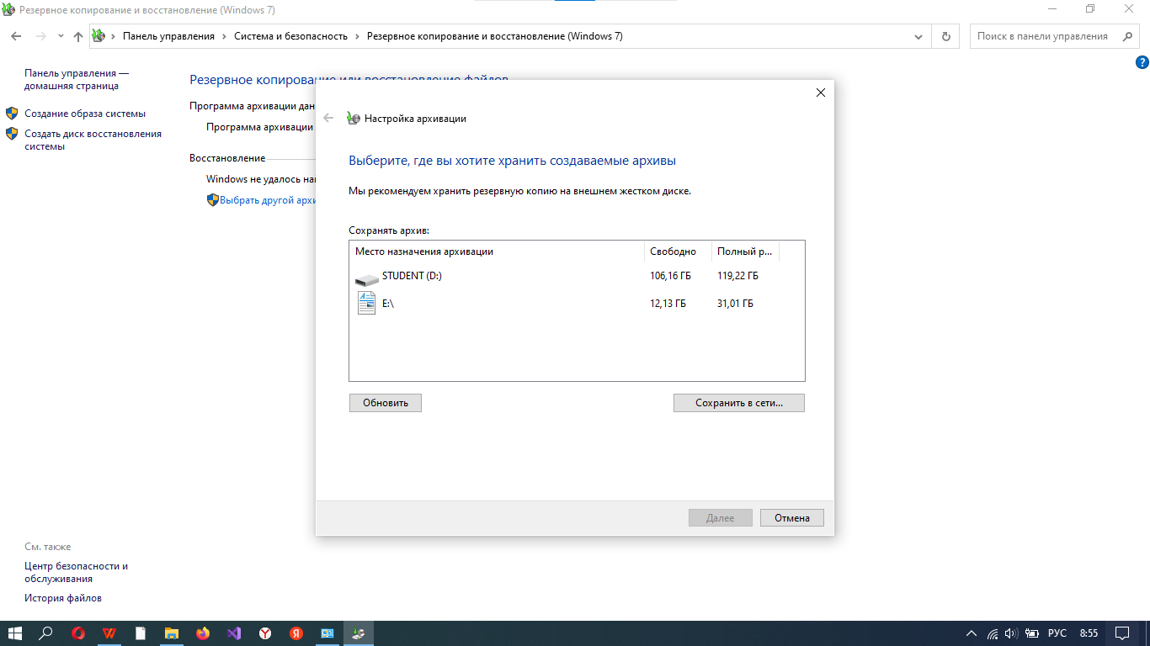

Рисунок Г.6 – Место для архивации

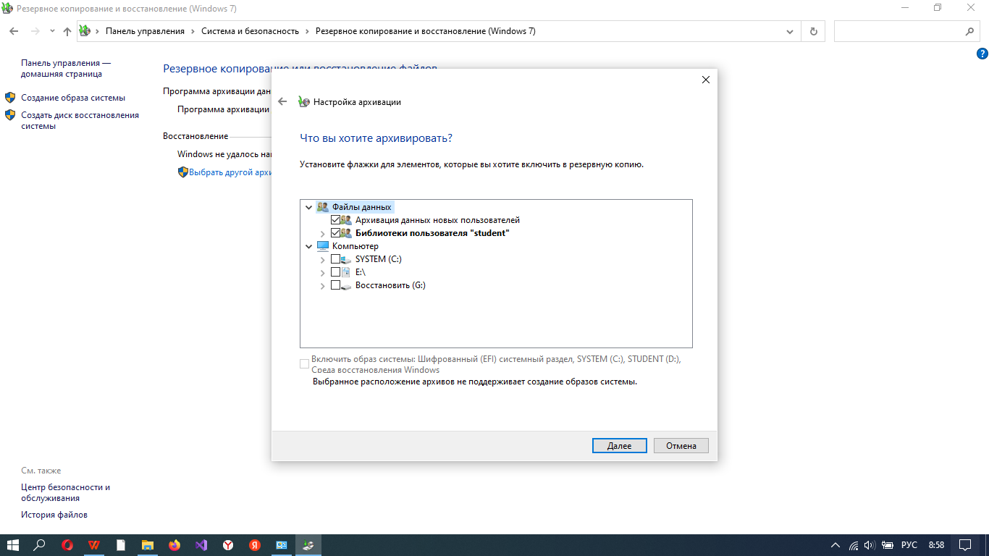

Рисунок Г.7 – Выбор куда архивировать

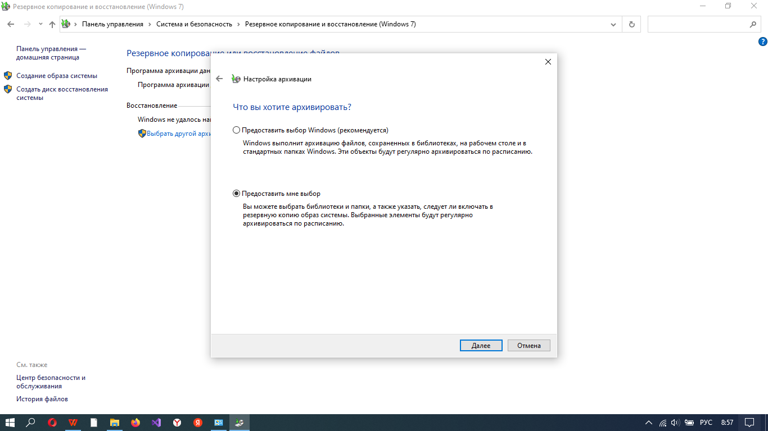

Рисунок Г.8 – Выбор архивирования

**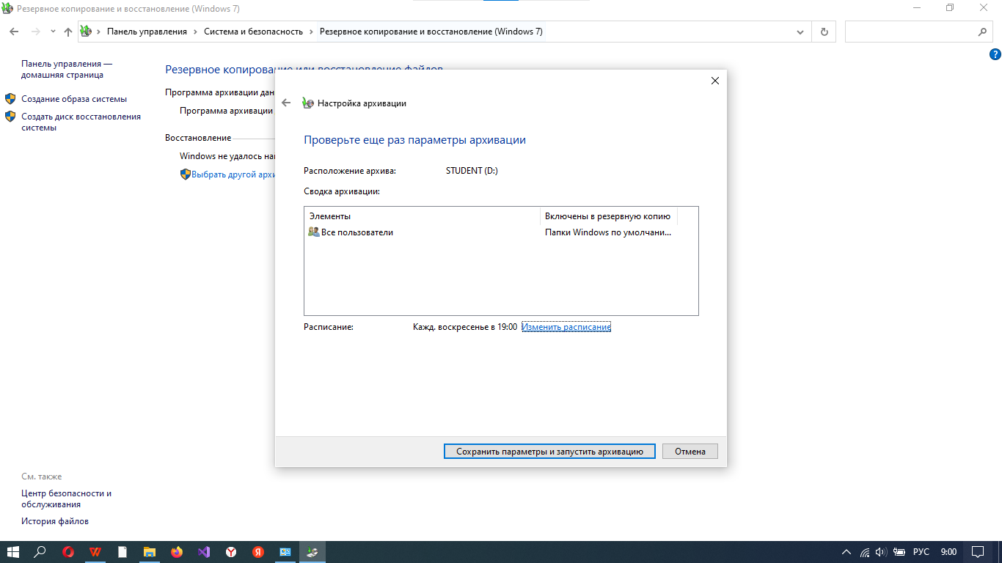**

Рисунок Г.9 – Заключение

**ПРИЛОЖЕНИЕ Д**

Настройка параметров Windows системы обновления.

Настройка системы обновления Windows 10, изучение и настройка автоматических обновлений (см. рисунок Д.1-Д.2):

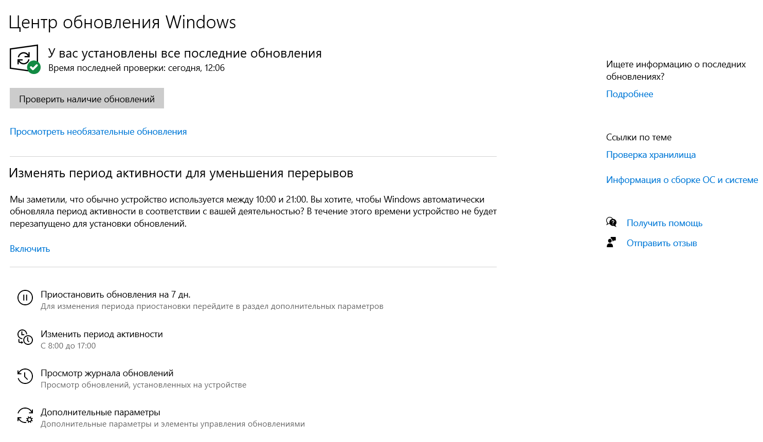

Рисунок Д.1 – Центр обновлений

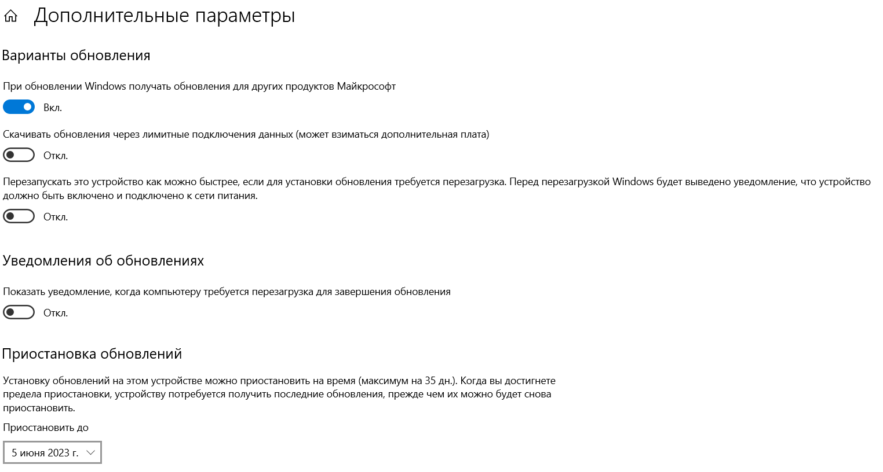

Рисунок Д.2 –Дополнительные параметры

**ПРИЛОЖЕНИЕ Е**

Настройка политики и служб безопасности.

Настройка: Использование инструмента «Редактор локальной групповой политики» (см рисунок Е.1 – Е.4):

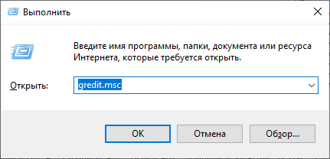

Рисунок Е.1 – Выполнить

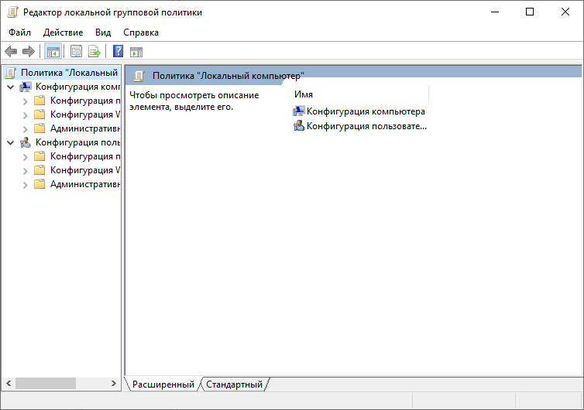

Рисунок Е.2 – Редактор

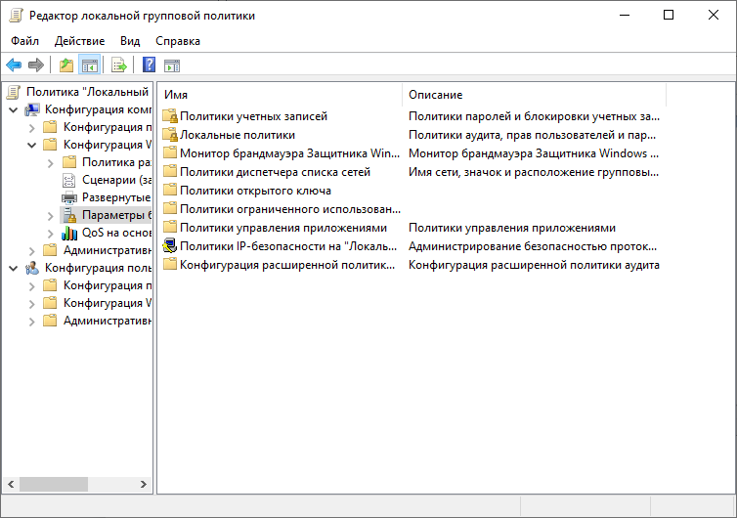

Рисунок Е.3 – Редактирование

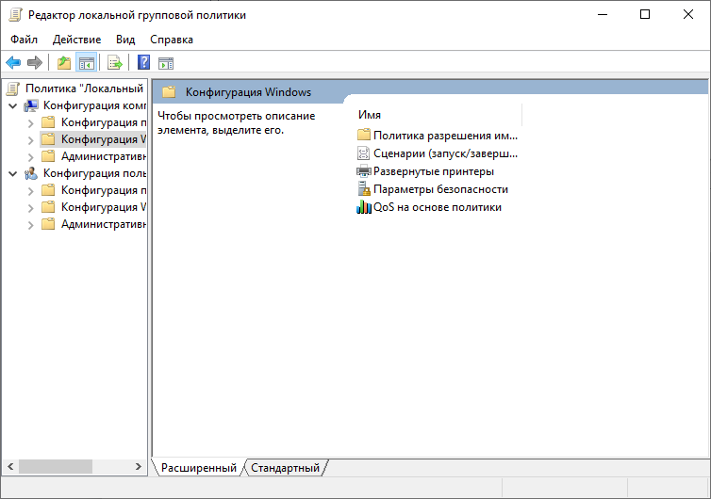

Рисунок Е.4 – Редактирование политики

**ПРИЛОЖЕНИЕ Ж**

Настройка интегрированных сред программирования.

Установка и настройка Visual Studio (см. рисунок Ж.1-Ж.6):

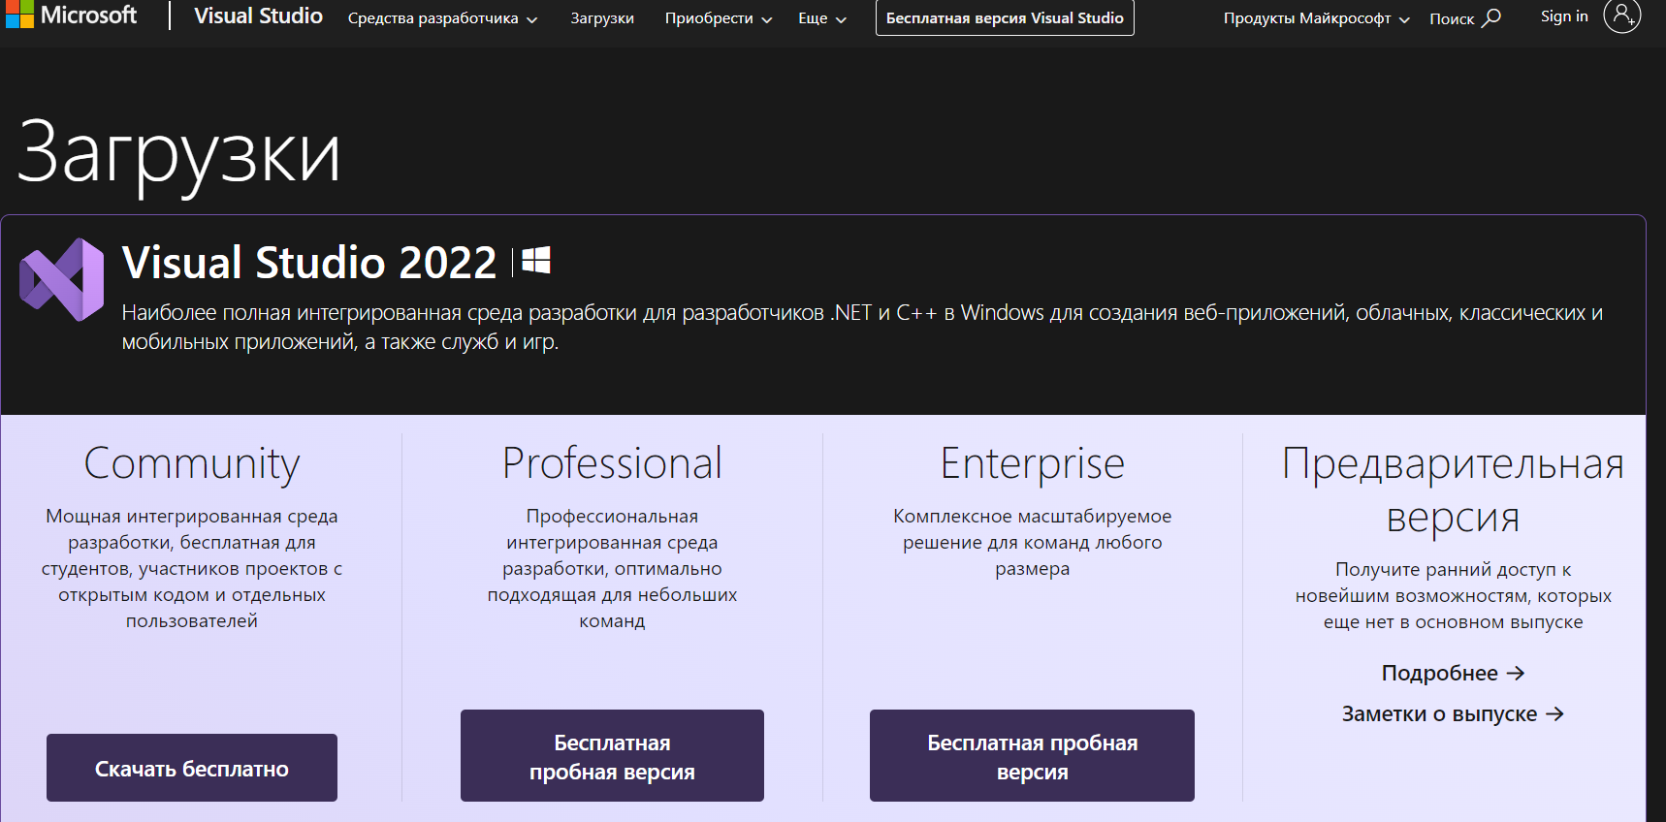

Рисунок Ж.1 – Установка

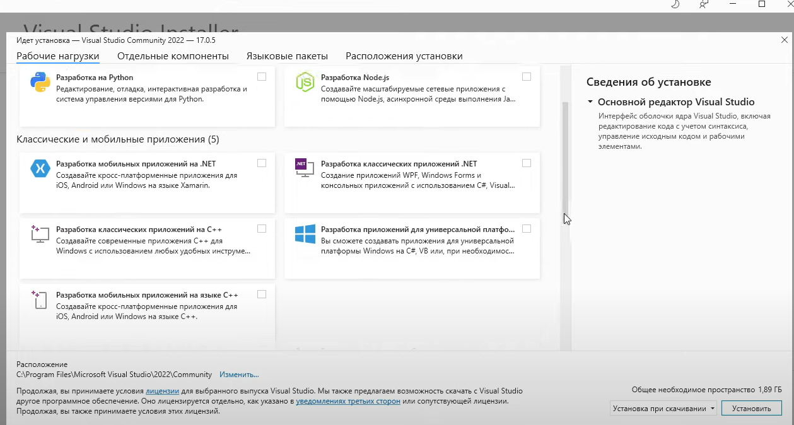

Рисунок Ж.2 – Выбор плагинов

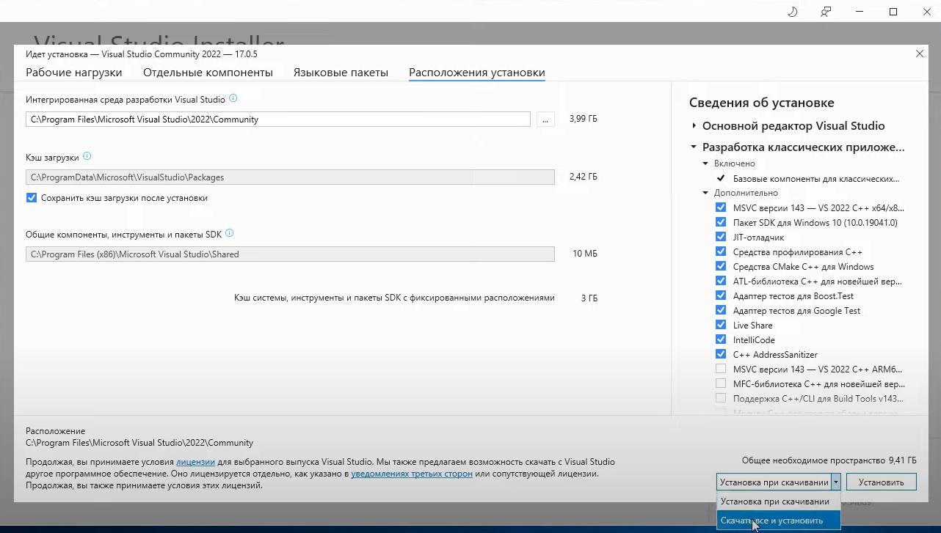

Рисунок Ж.3 – Расширенная установка

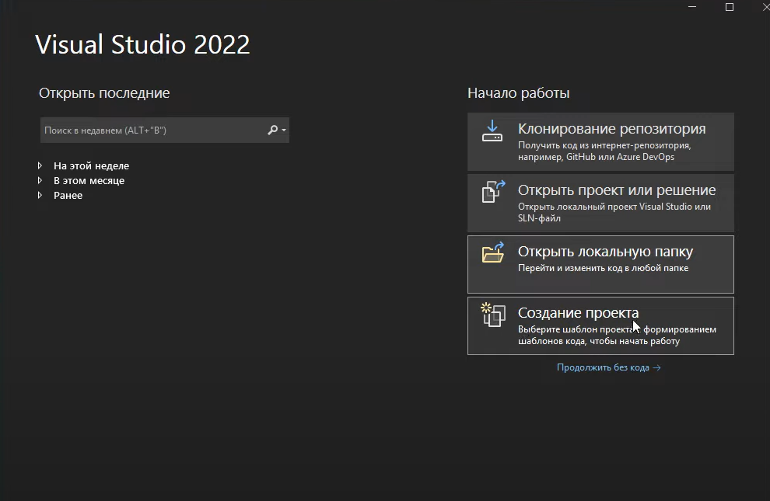

Рисунок Ж.4 – Создание проекта, конец

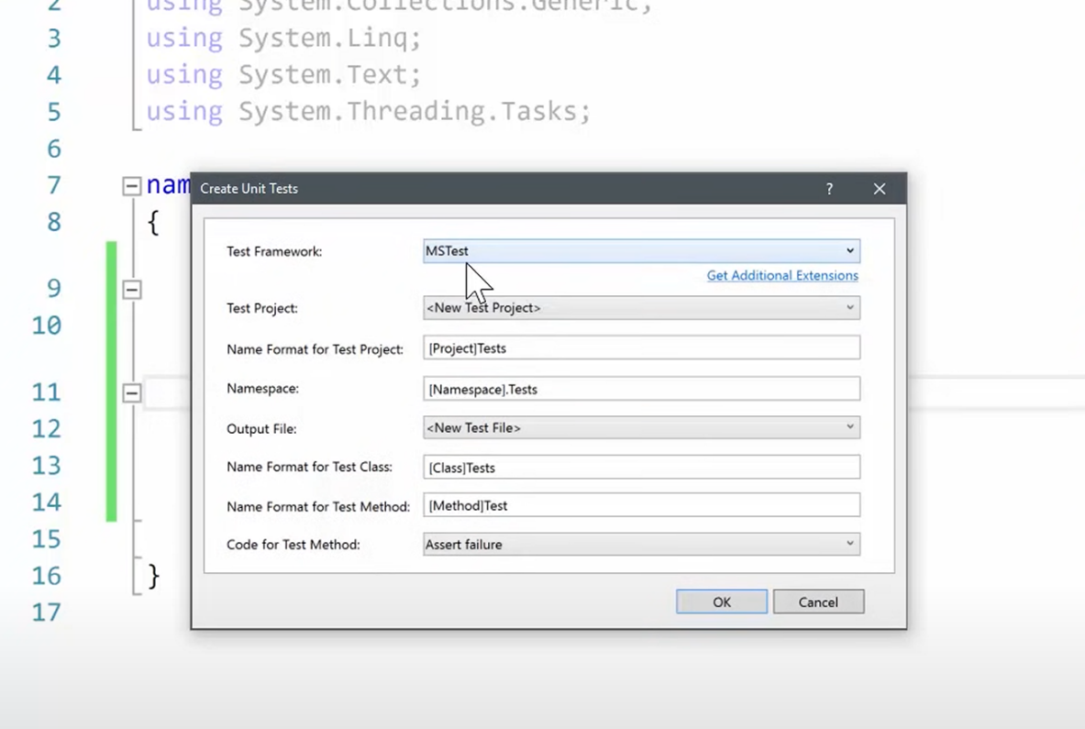

Рисунок Ж.5 – Тестирование Unit проекта

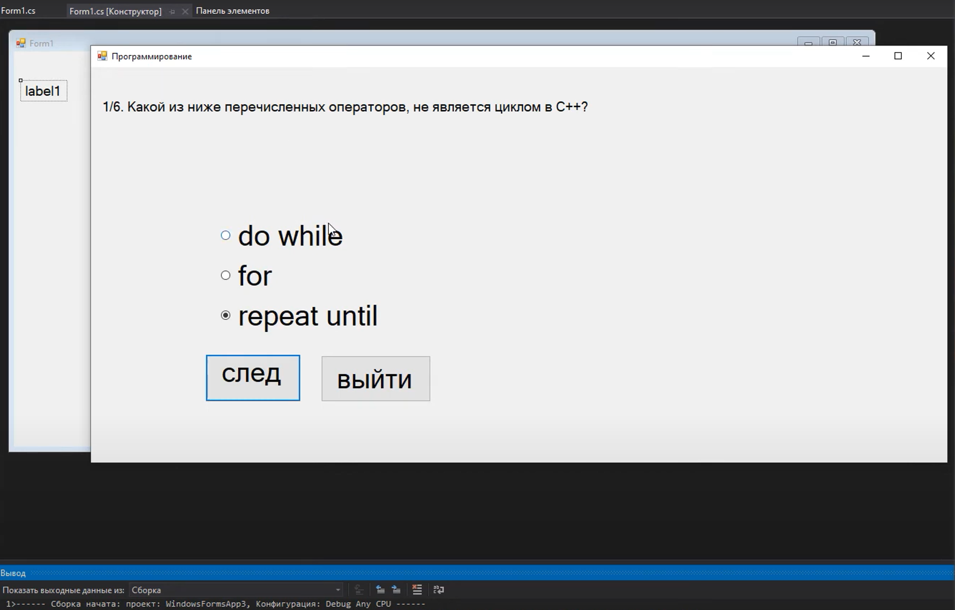

Рисунок Ж.6 – Тестирование и создание легкого теста

**ПРИЛОЖЕНИЕ И**

Настройка защиты системы стандартными средствами операционной системы.

Как запретить программе или приложению доступ в Интернет (см. рисунок И.1-И.2).

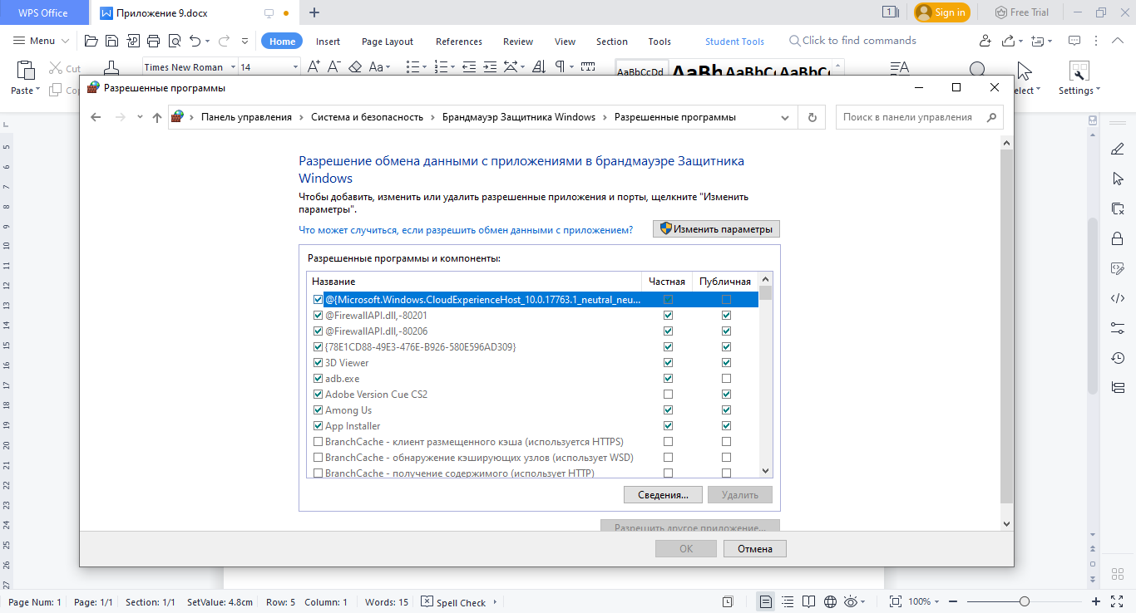

Рисунок И.1 – Разрешения

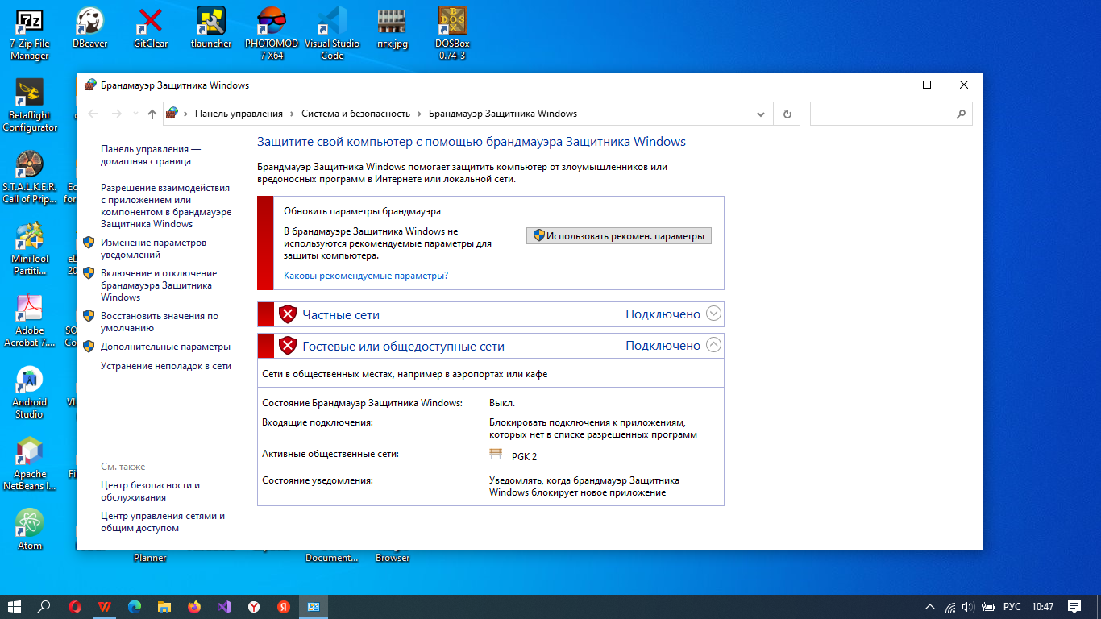

Рисунок И.2 – Брандмауэр

**ПРИЛОЖЕНИЕ К**

Анализ антивирусных программ.

Анализ различных антивирусных программ (см. таблица 5):

*Таблица 5*

Анализ антивирусов

|  |  |  |
| --- | --- | --- |
| Антивирусная программа | Плюсы | Минусы |
| ESET Nod32 | Надежная защита от вредоносного ПО  Расширенный пакет включает без лимитный VPN  Несколько дополнительных функций  Простой и удобный интерфейс | Не поддерживает шифрования данных  Сильная фоновая загрузка системы |
| Dr.WEB | Прекрасная защита от вредоносного ПО  Менеджер паролей без ограничений  Новая встроенная защита от сталкинга  Низкое потребление ресурсов в фоновом режиме | Ограничения VPN  В пакете начального уровня не так много функций |
| Kaspersky | Отличная защита от вредоносного ПО  Функция резервного копирования, облачное хранилище, менеджер паролей  Без лимитный VPN  Полноценная защита конфиденциальности  Минимальная потеря производительности при онлайн-сканировании | Отличная защита от вредоносного ПО  Функция резервного копирования, облачное хранилище, менеджер паролей  Без лимитный VPN  Полноценная защита конфиденциальности  Минимальная потеря производительности при онлайн-сканировании |
| 360 Total Security | Неограниченный VPN-сервис, повышенный уровень конфиденциальности  Инновационная защита от мошеннического ПО  Дружественный интерфейс | Сильная загрузка системы при сканировании  Отсутствие защиты браузера  Некоторые функции не будут работать при отключении авто обновления |

**ПРИЛОЖЕНИЕ Л**

Методы и средства защиты информации компьютерных систем.

Установка антивируса (см. рисунок Л.1-Л.4):

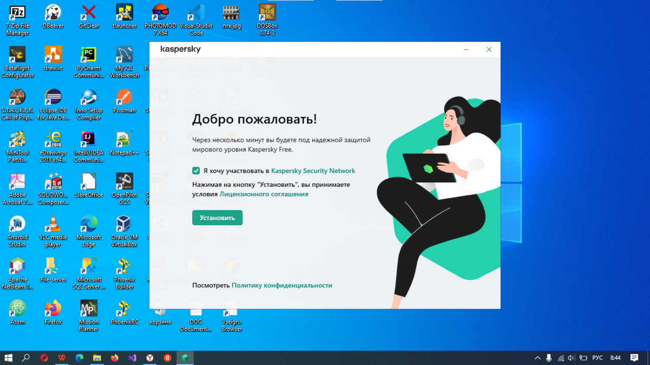

Рисунок Л.1 – Установка

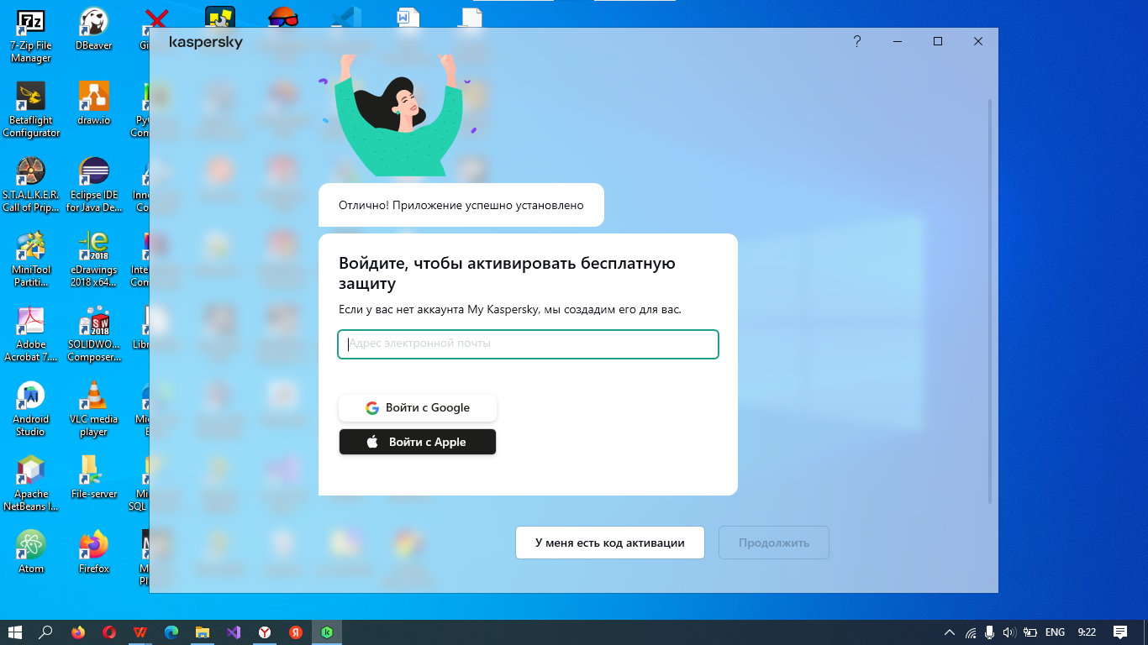

Рисунок Л.2 – Регистрация

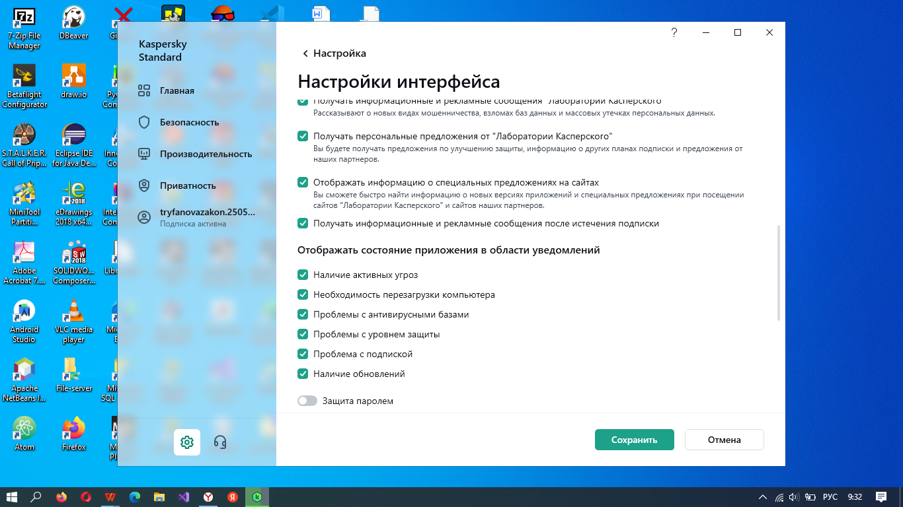

Рисунок Л.3 – Настройка

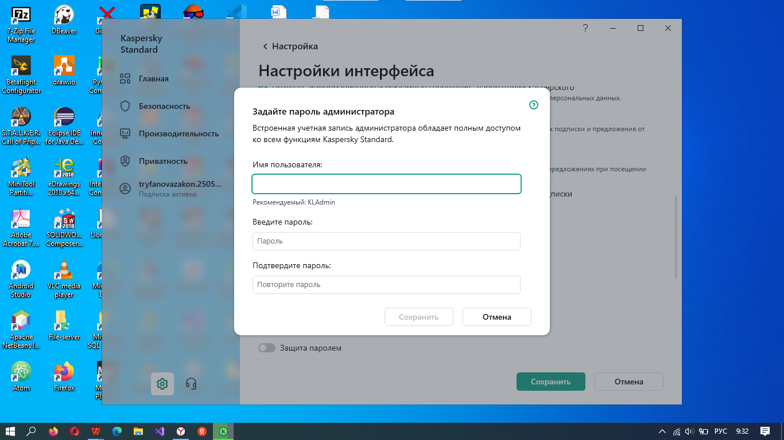

Рисунок Л.4 – Регистрация пользователя, имя

**ПРИЛОЖЕНИЕ М**

Установка и настройка операционных систем.

Установка Windows 10, нужно запустить эмулятор и выбрать обходимые характеристики для ОС. Установить виртуальный диск и машину. После запустить и начать установку (см. рисунок М.1-М.4):

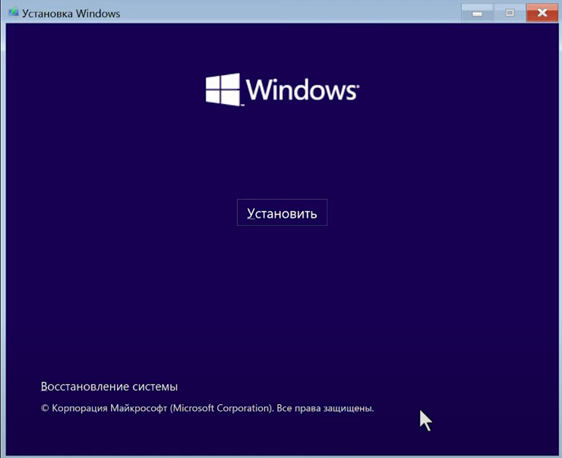

Рисунок М.1 – Установка

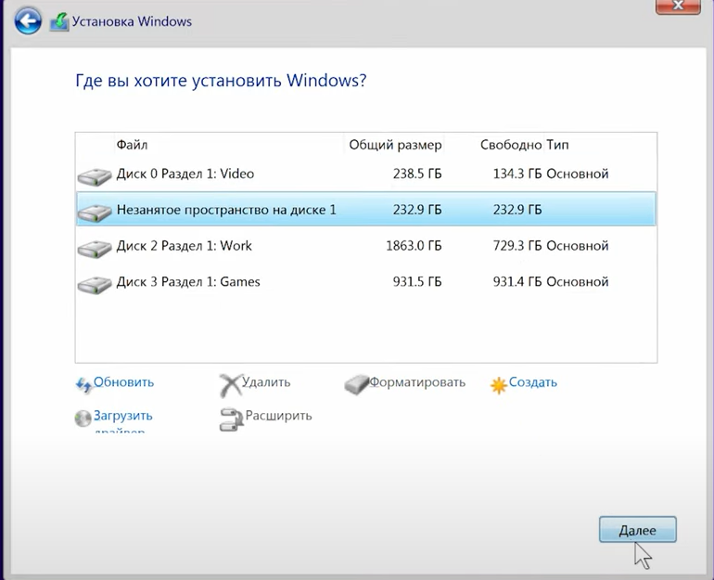

Рисунок М.2 – Выбор диска и форматирование

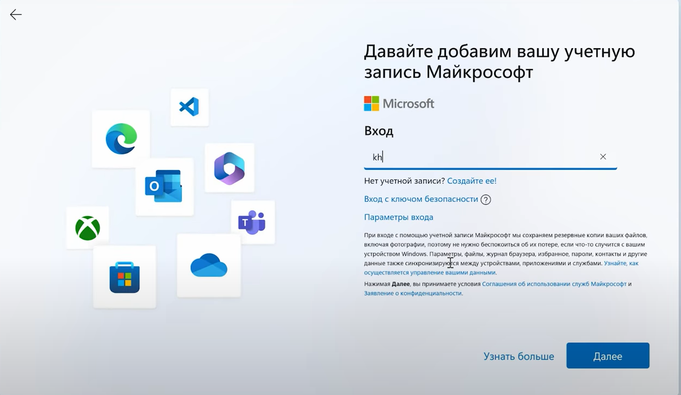

Рисунок М.3 – Регистрация и вход

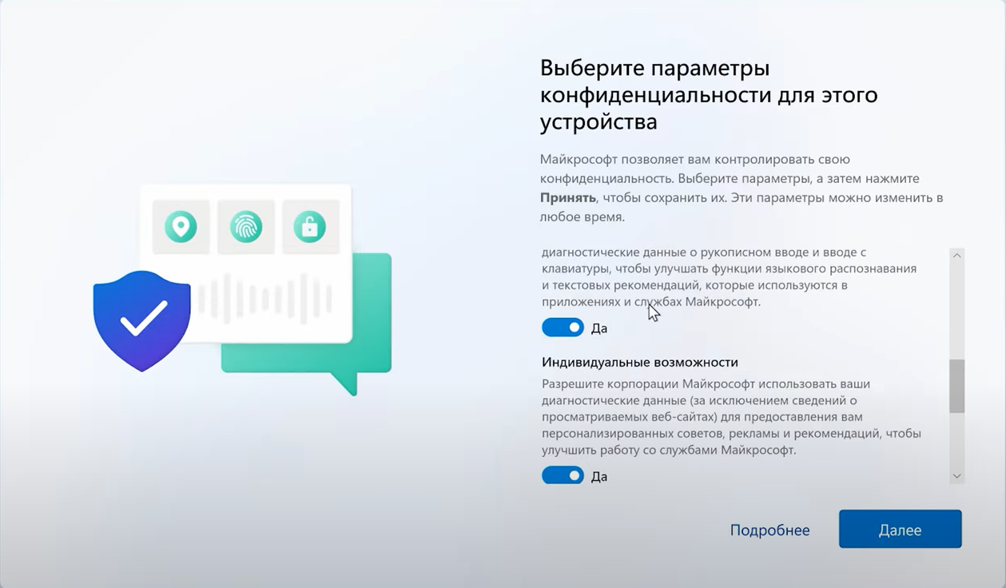

Рисунок М.4 – Конфиденциальность

**ПРИЛОЖЕНИЕ Н**

Структура организации МБОУ Школа № 70

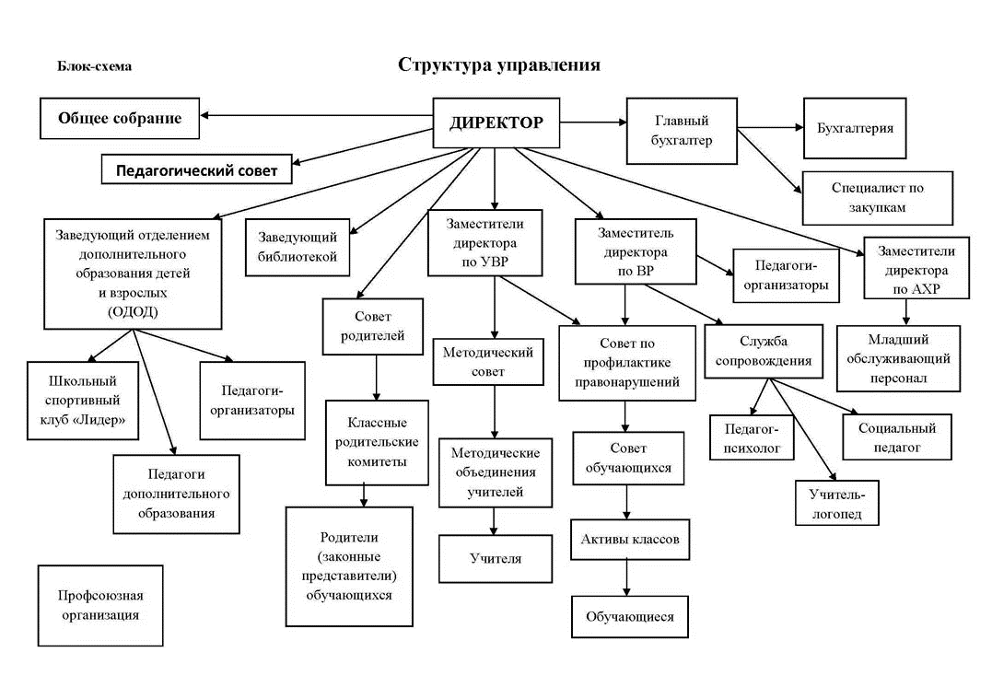

**ПРИЛОЖЕНИЕ П**Реестр компьютерной техники и программного обеспечения

*Таблица 6*

Реестр компьютерной техники и программного обеспечения

| **№** | **Наименование** | **Состав** | **Местонахождение** | **ПО** |
| --- | --- | --- | --- | --- |
| 1 | Компьютер директора | Процессор i3 6100 | Кабинет 10 | MS Windows 10 |
|  |  | Материнская плата Asrock |  | MS Office 2016 |
|  |  | Оперативная память 2048Mb x2 |  | Paint |
|  |  | Жесткий диск 500.0 Gb |  | Adobe Creative Suite 4 |
|  |  | Блок питания 450W |  | Autodesk® 3ds Max® Design 2010 |
|  |  | Мышь PS/2, Genius NetScroll Eye, ( оптическая, 2 кн.+ 1 скролл, PS/2) |  | 7zip |
|  |  | Клавиатура PS/2 |  | Yandex |
|  |  | DVD±RW LG SATA |  | NERO 6 Enterprise Edition |
|  |  | Монитор 27" Acer |  | Opera 20.2 |
|  |  | Видеокарта Nvidia gt 730 |  | Kaspersky антивирус |
| 2 | Компьютер бугалтера | Процессор Pentium е 1100 | Кабинет 13 | MS Windows 10 |
|  |  | Материнская плата MSI lga 1151 v2 |  | MS Office 2016 |
|  |  | Оперативная память DDR4 8gb Kingston |  | AutoCAD 2010 |
|  |  | Жесткий диск 560.0 Gb Seagate ST3160318AS SATA- II Barracuda 7200.12 (7200rpm, 8Mb) |  | AutoCAD® Inventor® Professional Suite 2010 |
|  |  | Видеокарта Nvidia gt 730 |  | AutoCAD® Raster Design 2010 |
|  |  | Корпус JNC 298 Black- Silver 450W USB |  | Autodesk® Robot™ Structural Analysis Professional 2010 |
|  |  | Мышь PS/2, Genius NetScroll Eye, ( оптическая, 2 кн.+ 1 скролл, PS/2) |  | ADEM CAD/CAM |
|  |  | Клавиатура Logitech |  | 7zip |
|  |  | DVD±RW LG GH22NS50 SATA |  | Adobe Reader |
|  |  |  |  | NERO 6 Enterprise Edition |
|  |  |  |  | Kaspersky антивирус |
|  |  |  |  | Yandex |
| 3 | Компьютеры установленные в кабинете информатики для учеников | Процессор i3 4100 | Кабинет 100, 101 | MS Windows 10 |
|  |  | Материнская плата Asrock |  | MS Office 2016 |
|  |  | Оперативная память 4096 Mb x2 |  | Paint |
|  |  | Жесткий диск 500.0 Gb |  | Adobe Creative Suite 4 |
|  |  | Блок питания 450W |  | Autodesk® 3ds Max® Design 2010 |
|  |  | Мышь PS/2, Genius NetScroll Eye, ( оптическая, 2 кн.+ 1 скролл, PS/2) |  | 7zip |
|  |  | Клавиатура PS/2 |  | Yandex |
|  |  | DVD±RW LG SATA |  | NERO 6 Enterprise Edition |
|  |  | Монитор 27" Acer |  | Opera 20.2 |
|  |  | Видеокарта Nvidia gt 740 |  | Kaspersky антивирус |
|  |  |  |  | Паскаль ABC |

**ПРИЛОЖЕНИЕ Р**Инструкция по технике безопасности

**Инструкция по технике безопасности**

Техника безопасности при работе с компьютером на предприятии предусматривает наличие общедоступной инструкции, в которой указаны обязательные требования к обустройству рабочего места и процессу использования техники. Эти правила едины для всех организаций, их выполнение контролируется руководящими органами.

**Основные правила организации пространства вокруг рабочего места:**

При длительном и интенсивном использовании, на поверхности модулей ПК (системный блок, монитор, мышка и т.д.) возникают небольшие разряды тока. Эти частицы активизируются во время прикосновений к ним и приводят к выходу техники из строя. Нужно регулярно использовать нейтрализаторы, увлажнители воздуха, антистатики;

Вокруг стола не должно быть свисающих проводов, пользователь не должен контактировать с ними;

Важна целостность корпуса розетки и штепсельной вилки;

Отсутствие заземления предэкранного фильтра проверяется с помощью измерительных приборов;

Желательно во время строительных работ в офисе использовать минимальное количество легко воспламеняемых материалов (дерева, пенопласта), а также горючего пластика в изоляции. Рекомендуется отдавать предпочтение кирпичу, стеклу, металлу и т.д.;

**Требования безопасности**

Для работников офиса должен быть проведен устный базовый инструктаж, в дальнейшем его печатный текст должен предоставляться для подробного изучения. Организация в обязательном порядке размещает информационный лист на видном месте.

Инструктаж охватывает полный цикл контакта человека с компьютером. Он начинается с установки оборудования сервисной службой и заканчивается утилизацией непригодного устройства.

**Перед началом работы**

Даже если речь идет о рабочем месте, которое используется каждый день и регулярно проверяется специалистами (как, например, в офисе или учебном заведении), нельзя терять бдительность.

Перед тем, как включить компьютер, необходимо уделить пару минут следующим действиям:

Нужно убедиться в том, что в зоне досягаемости отсутствуют оголенные провода и различные шнуры.

Нельзя начинать работу на технике с видимым повреждением. В случае обнаружения трещины на корпусе или повреждений другого рода, нужно обратиться за помощью в сервисный центр. Это же относится к ПК с неисправным индикатором включения/выключения.

Предметы на столе не должны мешать обзору, пользованию мышкой и клавиатурой. Поверхность экрана должна быть абсолютно чистой;

На системном блоке не должно находиться никаких предметов, так как в результате вибраций может нарушиться работа устройства. Нужно убедиться в том, что никакие посторонние предметы не мешают работе системе охлаждения.

**Техника безопасности при работе с компьютером**

Запрещается начинать работу в помещениях с повышенной влажностью, а также в случае, если рядом присутствуют открытые источники влажности (лужи, мокрый пол). Включить технику можно лишь после полного высыхания окружающих предметов.

**При выполнении работы**

Поскольку персональный компьютер обладает всеми свойствами электрического прибора, то на него распространяются основные правила безопасности при взаимодействии с проводниками тока:

Нельзя размещать какие-либо вещи на поводах, а также самостоятельно менять их расположение без особой нужды;

**Техника безопасности при работе с компьютером**

Кроме того, разбор и ремонт техники имеют совершают только специализированные работники;

Во время работы на компьютере нельзя одновременно прикасаться к другим металлическим конструкциям, которые стоят на той же поверхности. Это касается отопительных батарей или трубопроводов;

В помещении с компьютерами непозволительно курить или употреблять пищу непосредственно на рабочем месте;

При ощущении даже незначительного запаха гари, нужно как можно быстрее выключить ПК из сети и обратиться к ответственному за обслуживание компьютерной техники.

Как было сказано выше, неправильная работа с персональным компьютером таит в себе множество угроз для здоровья человека.

Что бы минимизировать это влияние даже при длительном нахождении за монитором, стоит навсегда запомнить следующие постулаты:

Расстояние между глазами пользователя и экраном составляет не менее полуметра. Но пользователь должен быть в состоянии дотянуться кончиками пальцев до верхнего края монитора;